Teljes körűen megújult az egyik legfontosabb Toyota
Formatervében evolúciós fejlődésen ment át, a digitális és hajtástechnológiák terén generációváltáson esett át a Toyota globális slágermodellje, a RAV4 kompakt szabadidőjármű, amely három fő piacán egyidejűleg, de a helyi viszonyokhoz igazodó tartalommal mutatkozik be.

Harmincegy év alatt Európában több mint 2,5 millió, világszerte több mint tizenöt millió példányt adtak el a Toyota RAV4 öt generációjából. Ez kiemelkedő teljesítmény volna akkor is, ha végig egyenletesen teljesített volna a műfajteremtő modell, az eladások azonban exponenciálisan nőttek az évek során. Míg az első ötmillió darabos mérföldkövet 18 év alatt érte el a típus, a másodikhoz mindössze nyolc, a harmadikhoz pedig már csak öt évre volt szüksége. Ez egyértelműen jelzi, hogy a 2018 óta forgalmazott, jelenlegi széria messze a legnépszerűbb kiadása a RAV4-sorozatnak, amiben a plug-in elektromos hibrid modellváltozat 2020-as bevezetése is kulcsszerepet játszott.
Ez a slágermodell határozza meg tehát azt a mércét, amelyet a most bemutatott, és piactól függően legkésőbb az aktuális pénzügyi év végéig – azaz 2026 áprilisáig – forgalomba kerülő új generációs modellnek meg kell haladnia. Ennek érdekében differenciált fejlesztési irányt vett a Toyota: míg a formaterv alapvetően a jelenlegi modell értékeihez igazodik, a mechanikus, elektromos és elektronikus technológiákat mind új generációs rendszerekre cserélték.
Külső és belső kialakítás
A fentiekkel összhangban a Toyota nem veszteget sok szót az új RAV4 külső dizájnjára. A méreteket és az arányokat a lehető legcsekélyebb mértékben módosították, lényeges eltérést a megújult logónál, illetve a márka újabban bemutatott típusaihoz igazodó orrkialakításnál tapasztalhatunk. Ez az utóbbi fontos szerephez jut a piactól függően elérhető modellváltozatok megkülönböztetésében. A pörölycápa-fénykarakterhez az alapverzió térhatású rácsozatú, integrált hűtőmaszkot társít, az offroad-orientált (Japánban Adventure, Észak-Amerikában Woodland néven futó) variáns magasra húzott orra a márka fokozott terepalkalmasságú, alvázas típusait idézi, míg a GR Sport a megszokott stílusjegyeket vonultatja fel, a módosított méhsejtrácsozatú hűtőmaszktól a hangsúlyos aerodinamikai részletekig. További megkülönböztető jegyként az alapváltozat integrált tetősínje és diszkrét tetőspoilere közül a terepváltozat az előbbit, a GR Sport az utóbbit cseréli hangsúlyosabb változatra.
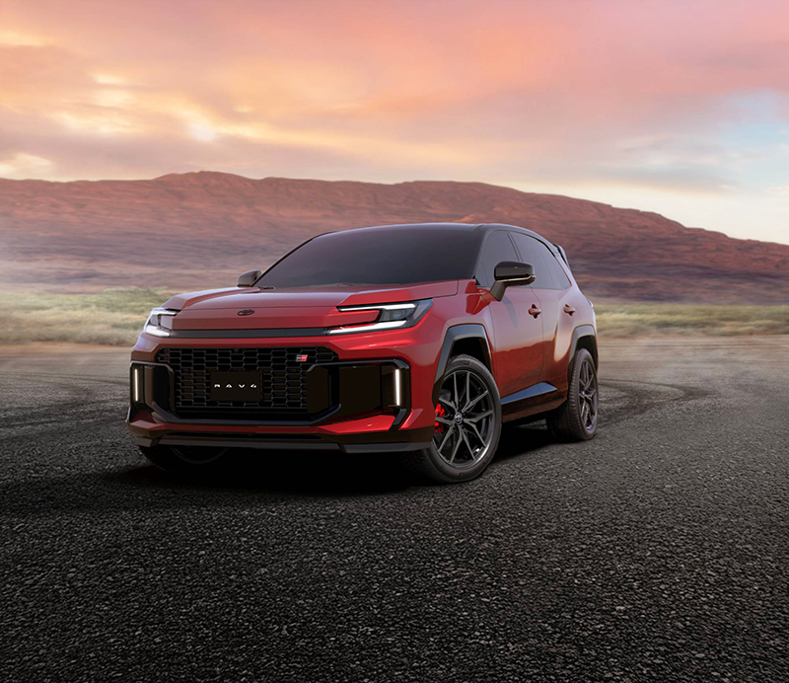

Az utastérben letisztult, logikus elrendezéssel találkozunk, amely kifejezetten az ergonómiára helyezi a hangsúlyt. A műszerfal felső felülete minteg 40 mm-rel lejjebb húzódik, mint a jelenlegi generációnál; ez tágasabb hatást ér el, és jobb kitekintést tesz lehetővé. A tárolóhelyek elrendezése és kialakítása példa értékű: a középső könyöklő fedele például megfordítható; az egyik oldalán kényelmesen párnázott, míg a másikon csúszásgátló felületű tálca található. A nagyméretű érintőképernyő alatt külön nyomógombok és kapcsolók szolgálnak a klímaberendezés, illetve a hangerő vezérlésére, a középkonzolon dupla bölcső szolgál két okostelefon vezeték nélküli töltésére, és ez alatt is kialakítottak egy tágas polcot. A sebességváltó kezelőszerve elektronikus (shift-by-wire), ám a tervezők ellenálltak a kísértésnek, hogy a kormányoszlopra vagy a műszerfalra telepítsék a kart, így a vezetőnek eggyel kevesebb dologhoz kell alkalmazkodnia. A csomagtartó térfogata minimális mértékben nőtt (733 helyett 749 liter), ugyanakkor módosult a hátsó ülések geometriája, így azok ledöntésekor még egyenletesebb kialakítású padlót kapunk.
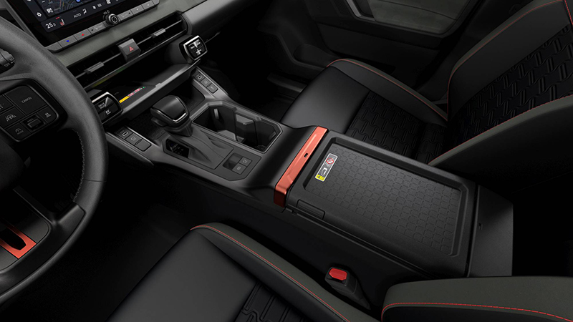

Hajtásláncok
Az új generációs RAV4 legfontosabb globális újdonsága, hogy immár egyetlen piacon sem lesz elérhető tisztán benzinmotoros kivitelben: az ügyfelek egy full hibrid és egy plug-in elektromos hibrid hajtáslánc közül választhatnak.
Az öntöltő hibrid rendszer a jelenlegi, ötödik generációnál bevezetett kiépítés továbbfejlesztése. Az egyes részelemek evolúciója jóvoltából nőtt a villanymotor teljesítménye, ami jobb gázreakciót és kis mértékben megnövelt rendszerteljesítményt eredményez. Európában az elsőkerék-hajtású RAV4 183, az elektromos összkerékhajtással szerelt változat pedig maximálisan 191 lóerőt ad le. Észak-Amerikában 226, illeve 236 lóerőre képesek ugyanezek a hajtásláncok, fontos azonban megjegyezni, hogy ezek a homologizációt megelőző, gyártó által meghatározott célértékek.
Nagyobb hangsúlyt fektetett a plug-in elektromos hibrid hajtáslánc tökéletesítésére a Toyota. A vadonatúj akkumulátor fejlesztésénél a gyártó tisztán elektromos modellprogramjából szerzett tapasztalatokat használták fel, ami nem csak nagyobb kapacitást (18,1 helyett 22,7 kWh) jelent, hanem megnövelt töltési teljesítményt is jelent. A fedélzeti egyenáramú töltő akár 50 kW-ra is képes, így a korábbi 150 helyett mindössze 30 perc alatt elvégezhető a 10-80%-os sztenderd töltési ciklus. Ebben szerepet játszik a vadonatúj akkumulátor-hűtő rendszer is. A váltóáramú töltés legnagyobb teljesítménye 6,6 helyett 11 kW, így otthoni fali töltőboxról az eddigi 7,5 helyett akár három óra alatt feltölthető az akkumulátor. Egyes piacokon a rendszer kétirányú töltésre (V2H, járműből az otthonba) is képes, azaz a RAV4 alkalmas a háztartási gépek működtetésére.
A WLTP vegyes ciklus szerinti hatótávolság gyártói célértéke Európában 100 kilométer. Ez a fentiek ismeretében konzervatív becslésnek ígérkezik – a japán piacra szánt autóknál említett 150 kilométer annál hihetőbb. A vezérlés képes a navigációs adatok, valamint a vezető vezetési stílusa és szokásos útvonalválasztása alapján szelektíven megválasztani a hajtási módot, így olyan szakaszokra tartalékolni az akkumulátorban a töltést, ahol előnyösebb a tisztán elektromos üzemű közlekedés.
Az akkucsomag mellett a villanymotorokat is továbbfejlesztették. Az első motor a korábbi 134 helyett 150 kW csúcsteljesítményre képes. A rendszerteljesítmény ugyanakkor Európában maradt 304 lóerő (az USA-ban 324 lóerőre nőtt), de a teljesítménykifejtés karaktere módosult, így 6,0 helyett 5,8 másodperc alatt gyorsul álló helyzetéből 100 km/h sebességre a jármű. Vadonatúj opcióként a plug-in hibrid hajtáslánc immár elsőkerékhajtással is elérhető; ebben az esetben a csúcsteljesítmény 268 lóerő.
GR Sport
Az akkumulátor és segédberendezéseinek módosított kialakítása és elrendezése – az egyenáramú átalakítót a teljesítményszabályozóba integrálták, az egész egység mérete csökkent, és azt beépítették a hajtóegységbe – jóvoltából mélyebbre került a modell tömegközéppontja, és nőtt a karosszéria szerkezeti szilárdsága.
Ez eleve kedvezőbb menetdinamikai jellemzőkkel vértezi fel az autót, a GR Sport változat pedig a felfüggesztés célzott módosításaival emeli még magasabb szintre a vezetési élményt. A nyomtáv 20 mm-rel szélesebb, a lengéscsillapítók feszesebbek, a hátsó futóművet merevítéssel látták el, valamint újrahangolták nem csak a futómű, de a szervokormány beállításait is.
A GR Sport a már említett módosítások mellett exkluzív 20 colos, fekete keréktárcsákat, az utastérben térdtámaszokat, alumíniumpedálokat és sportos kialakítású első üléseket is kínál ügyfeleinek. A beltér számos pontján, így a kormánykeréken GR logóval és piros kontrasztos díszítésekkel találkozhatunk.
Digitális tartalmak
2025-ben semmi meglepő nincs abban, hogy az új generációs Toyota RAV4 legfontosabb fejlesztése nem mechanikus, hanem elektronikus: ez a most debütáló Arene platform a vezetőtámogató és infotainment funkciók terén egyaránt korszakváltást hozott el.
Az új generációs Toyota Safety Sense biztonsági csomag olyan új szolgáltatásokat vezet be, mint az elülső keresztirányú forgalomra figyelmeztetés, amely több lépcsőben figyelmeztet, ha olyan kereszteződésen szeretnénk áthajtani, ahol keresztben járművek közlekednek. A holttérfelügyelet autópályán nagyobb távolságból érzékeli a közeledő járműveket, így hamarabb figyelmeztethet a veszélyre. Újdonság a továbbfejlesztett sávváltó asszisztens, amely a feltételek teljesülése esetén önállóan átsorol a szomszédos sávba; tökéletesítették a frontális ütközést megelőző autonóm vészfékező rendszert; újdonságként bevezették a balesetet követően aktiválódó fékrendszert, amely megelőzi az esetleges másodlagos ütközést.
A manőverezést háromdimenziós kamerakép, illetve távvezérelhető automatikus parkolásfunkció teszi kényelmesebbé és biztonságosabbá, és természetesen minden funkció a távolból, vezeték nélküli kapcsolaton keresztül frissíthető.
Az Arene platformra épülő multimédiás és információs rendszer minden eddiginél gyorsabb és letisztultabb. A megjelenítés részletgazdag, akárcsak a navigációs tájékoztatások. Utóbbi a 12,3 colos digitális műszeregységben is megjeleníthető, méghozzá háromdimenziós sávinformációs támogatással. Szintén új a 12,9 colos érintőképernyő, amelynek menürendszerét és funkcionalitását az európai ügyfelek elvárásaihoz igazodva fejlesztették ki. A fedélzeti rendszerek ugyanakkor nem csak innen, de (ugyancsak tökéletesített) hangvezérléssel is működtethetők.

Fotók: Toyota

Kiadta a Smarter Média Kommunikációs Ügynökség (http://news.smartermedia.hu)
Forrás: https://news.smartermedia.hu/nemzetkozi-hirek/teljes-koruen-megujult-az-egyik-legfontosabb-toyota

